教師分享《世界冠軍丹尼》
學校：南投縣信義鄉東埔國小
實施對象:六年級

- 教學目標
(一)能理解閱讀內容。
(二)能與他人分享閱讀心得。
(三)透過討論與問答，理解故事內容。
- 共讀實施歷程
- 教學前:
- 教師先熟讀文本
- 上網蒐集資料(世界冠軍丹尼影片、布農族狩獵文化)
- 預測：讓學生先看書名與封面插圖猜測內容
（二）透過Q&A說完故事大綱，並與學生討論。
1. 丹尼住在簡陋的老篷車裡，過著什麼樣的生活？你覺得他們很窮乏嗎？
2. 丹尼的爸爸教導丹尼哪些事情？這些事情帶給丹尼什麼影響？
3. 當老師冤枉丹尼時，丹尼的爸爸和他自己如何面對？你認為他們的態度是否恰當？
4. 為什麼大家都討厭維多‧黑澤先生？如果你遇見這樣的人會怎麼做？
5. 丹尼如何救出父親？這過程中需要哪些能力？
6. 丹尼家族為什麼偷獵？你是否認同他們的作為？
7. 丹尼的祖父、父親和他各以什麼方法偷獵雉雞？這些方法為什麼有效？
8. 偷獵之後，丹尼爸爸如何處理這些獵物？從中顯現出什麼樣的人際關係？
9. 你覺得這故事最有趣的是哪些情節？
10. 我們布農的狩獵跟書本上抓雞有哪些相似的地方或是哪些不同地方呢？
（三）延伸活動：
1.請學生請學生查詢並分享布農族的狩獵文化
2.「班上各個是冠軍」活動
三、教學心得：
孩子一拿到那麼厚的書時，大家有哀鴻遍野，不過經過引導帶領孩子慢慢進入書中劇情後，因為抓雞這件事，跟他們狩獵的文化多少也些相似處，所以在討論這本書時，希望除了針對書中內容作提問外，也會討論平常和家人去狩獵的情形，孩子也對這本書逐漸產生好奇，慢慢地也將這麼厚的書給讀完，最後延伸活動讓大家發表班上有哪些冠軍?大家踴躍的討論發表之下，誕生了許多另類冠軍。
四、活動照片：
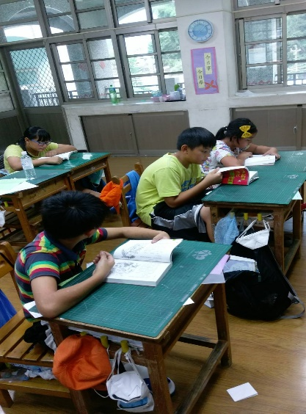 | 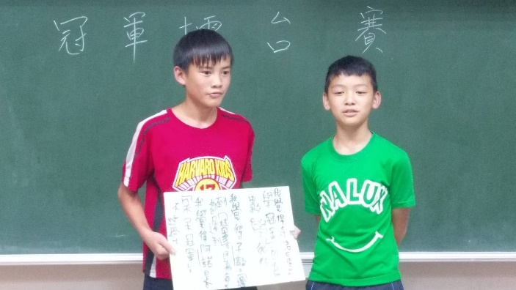
學生專心閱讀 | 「班上各個是冠軍」活動

